**高校毕业生就业“一件事”办事指引**

揭阳市人力资源和社会保障局推出高校毕业生就业“一件事”，将高校毕业生就业关联的就业服务、补贴申领等9个事项提供打包办理服务，可以进行一项或多项选择，实现一套材料、一站受理、一次办结。

**一、事项简述**

申报人按照高校毕业生就业“一件事”的条件要求，结合自身实际情况，可选择一个或同时选择多个事项，填写事项信息，并按照所选的事项材料要求，一次性将申请材料提交，不同事项的共性材料只需提供1份。

**二、有哪些事项可以办理？需要准备什么材料？**

|  |  |  |  |  |
| --- | --- | --- | --- | --- |
| 序号 | 服务事项 | 办理材料 | | 办理时限 |
| 共性材料 | 其他材料 |
| 1 | 就业登记 | 个人有效身份证件，原件或电子证件均可 | 承诺书 | 即办 |
| 2 | 《就业创业证》申领 | 1.本人学历证书 2.近期免冠二寸彩色相片1张 |
| 3 | 职业指导 |  | 无需材料 |
| 4 | 就业政策法规咨询 |
| 5 | 职业介绍 |
| 6 | 灵活就业人员社会保险补贴申领——高校毕业生社保补贴申领 | 1.符合条件人员基本身份类证明（属就业困难人员的提供就业创业证复印件；属高校毕业生的提供毕业证书复印件；属脱贫人员的提供脱贫信息） 2.劳动合同或服务协议 3.社保缴费记录 | 就业登记信息 | 28个工作日 |
| 7 | 求职创业补贴申领 | 1.困难情形证明； 2.学籍证明。 |
| 8 | 基层就业补贴申领 | 申请表。 |
| 9 | 高校毕业生基层岗位补贴申领 | 申请表。 |

**三、高校毕业生就业“一件事”怎么申请办理？**

**（一）账号登录**

1、关注“揭阳人社” 微信公众号

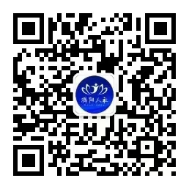

2、底部菜单栏选择“微动态”→“智慧人社”菜单模块

3、首页选择“个人中心”→“点击登录”

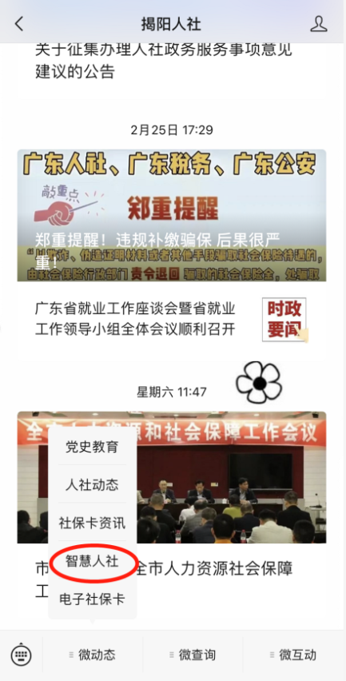 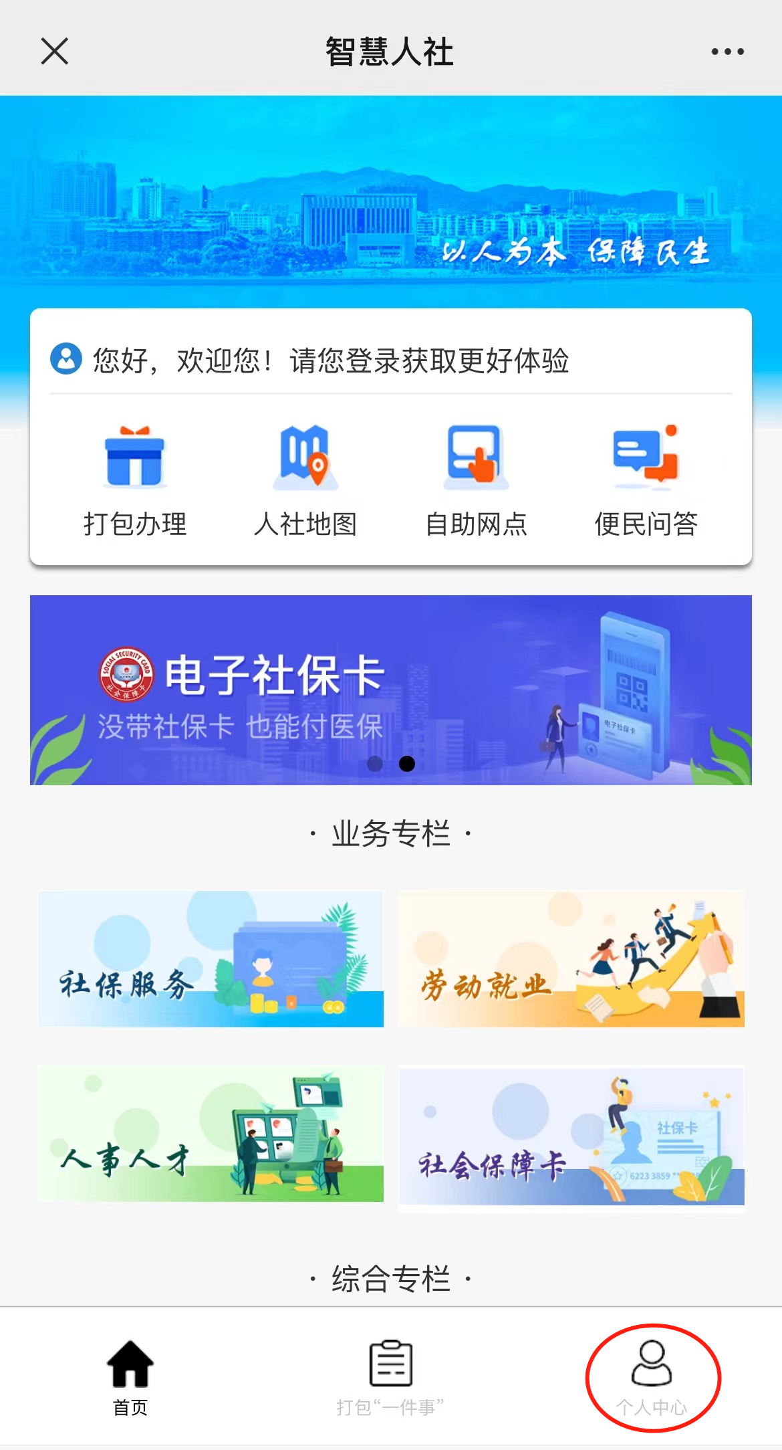 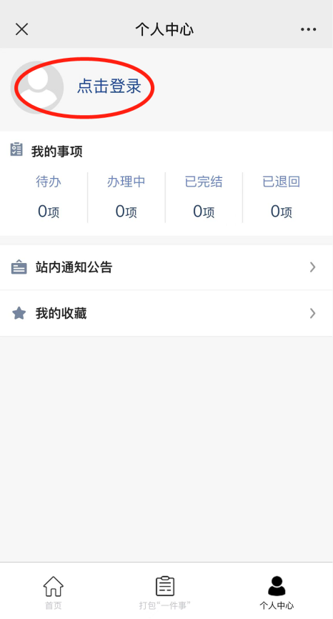

**登录方式一**（人脸识别）（个人）： ①长按二维码进入粤信签认证→选择“揭阳智慧人社”→ 点击“验证登录”→点击“允许”获取昵称头像→点击“允许”打开“粤信签”小程序→点击“人脸识别登录”。

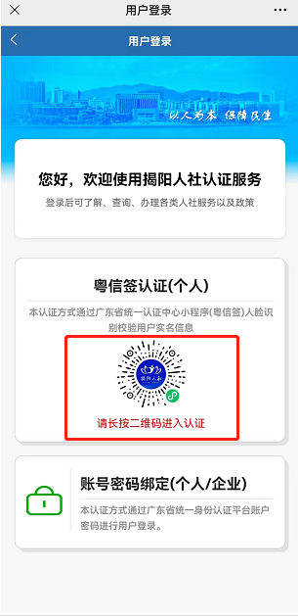 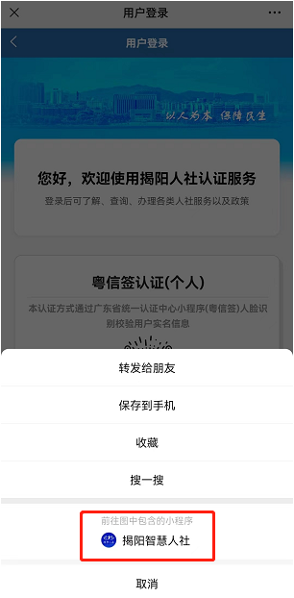 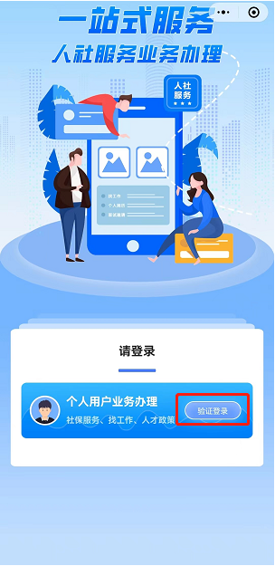

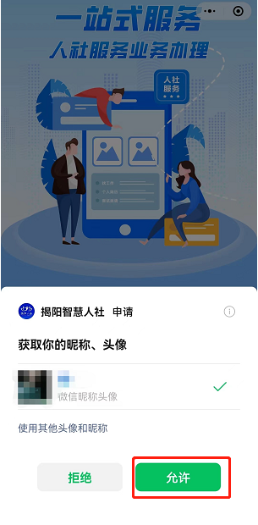 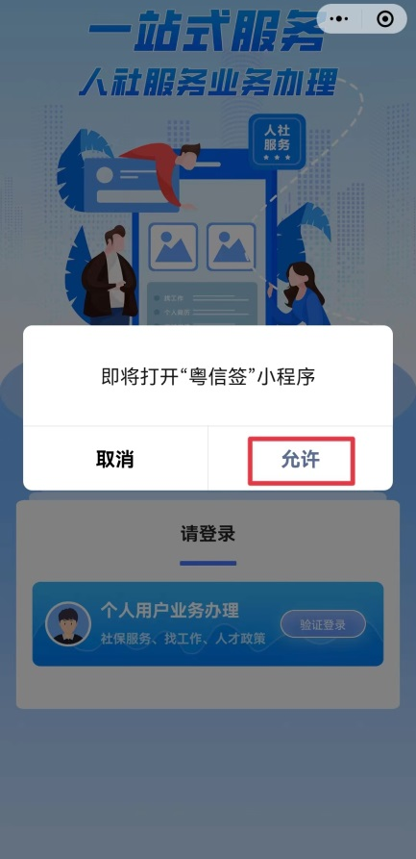 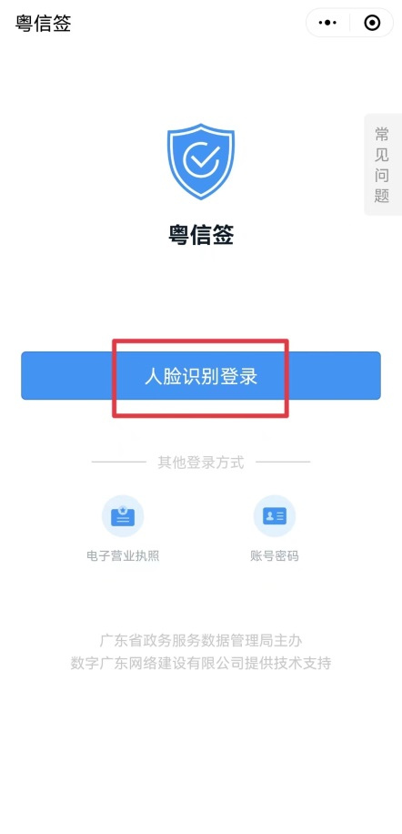

②首次登录补充完整“姓名”、“身份证号码”，勾选选择框并点击“开始人脸识别验证”→勾选选择框并点击“下一步”→按屏幕指示完成人脸识别。

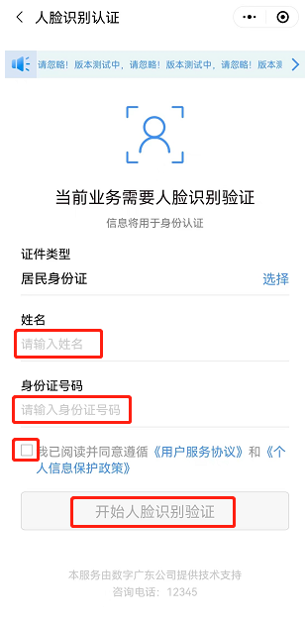 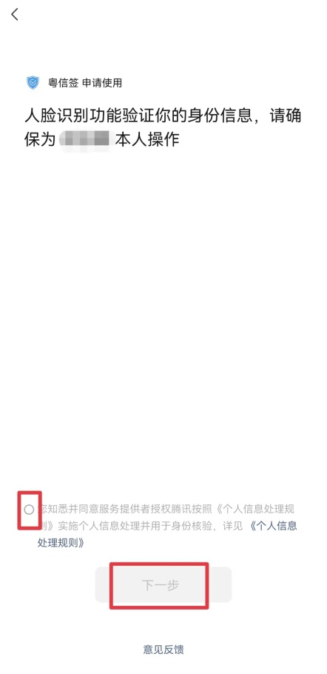 

③点击“返回揭阳智慧人社”→点击“返回揭阳智慧人社公众号”，完成登录，页面自动跳转至“智慧人社”主页。

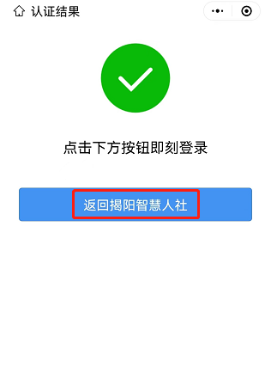 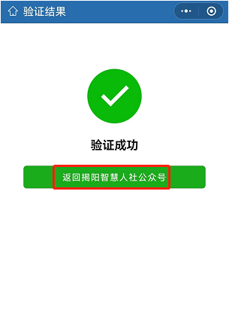

**登录方式二**（账号密码）（个人/企业）： ①选择“账号密码绑定”→ 输入账号、密码、验证码信息，点击“登录”→ 点击“继续访问”。

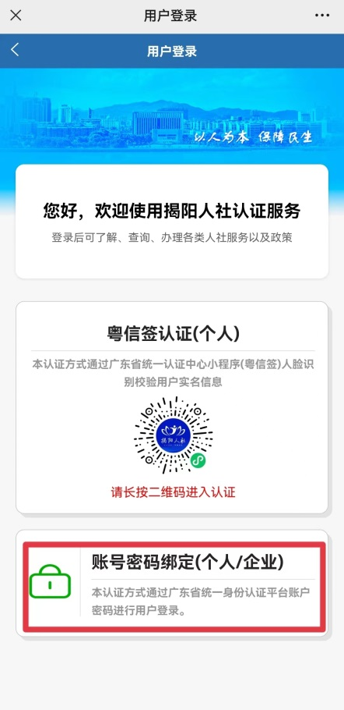 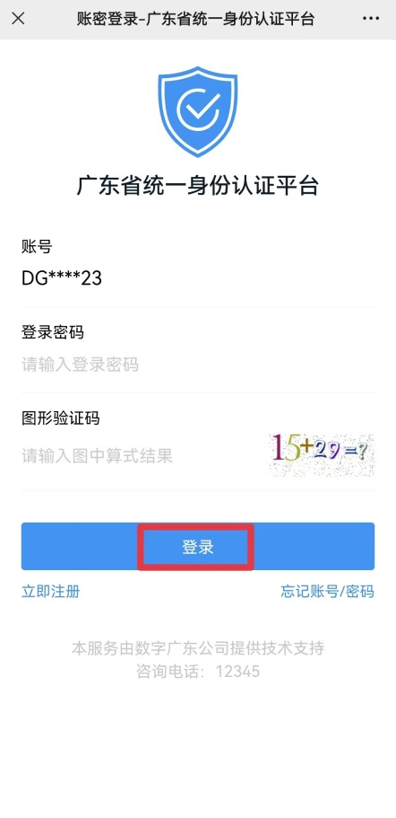 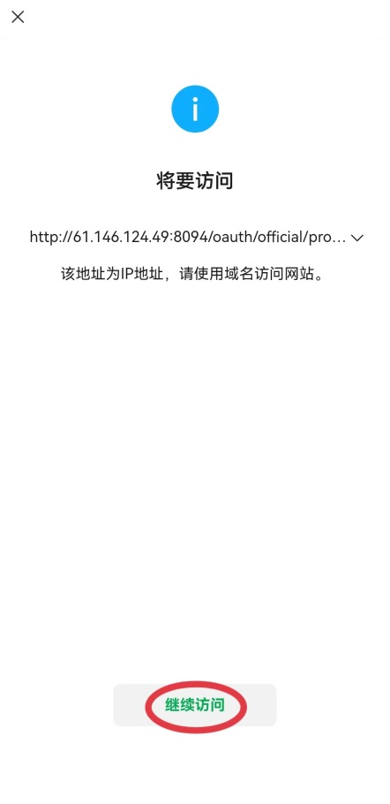

**（二）业务办理**

1、首页点击打包“一件事”→选择高校毕业生就业“一件事”。

2、展开选择需要办理的事项（如：“登记服务”——“就业登记”、“《就业创业证》申领”等事项），勾选之后点击页面下方“下一步”。

3、补充完整页面信息，点击“提交采集信息”。

4、上传所需办理材料，点击“照相机”按钮选择材料上传，最后点击“下一步”按钮完成业务办理。

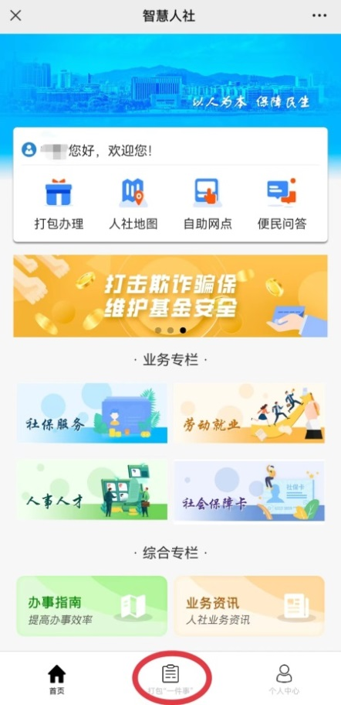 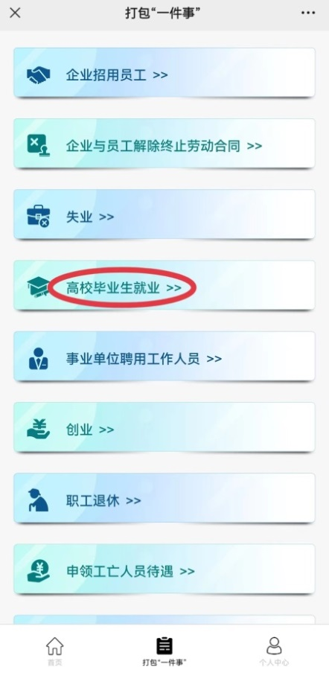 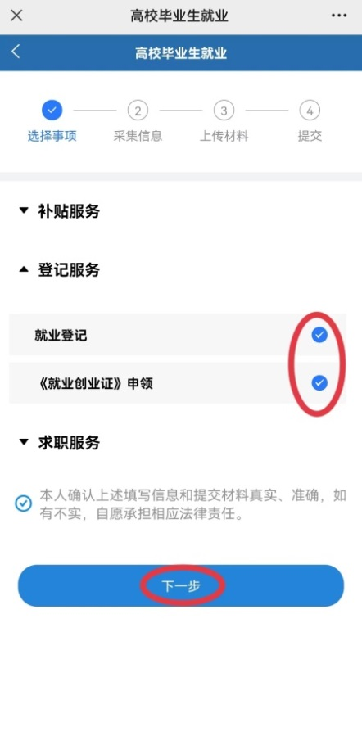 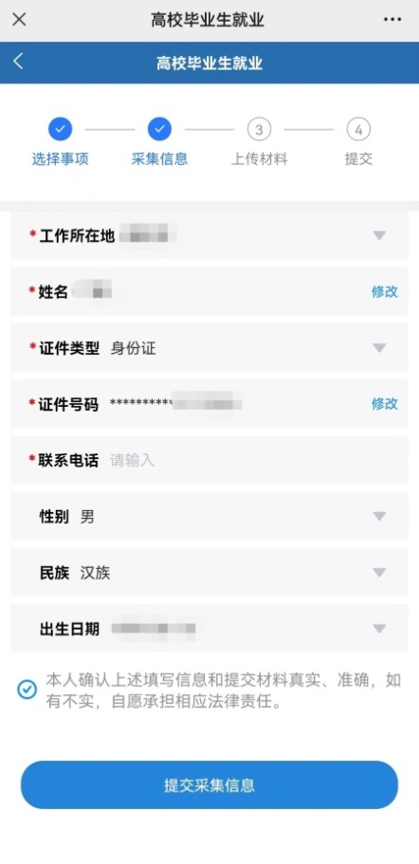 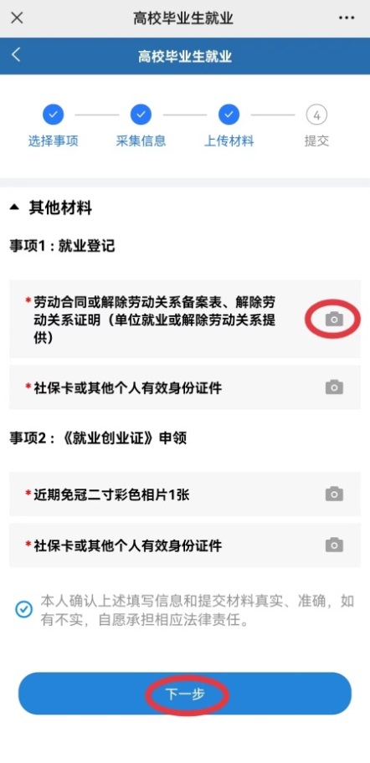

**（三）进度结果查询**

进入个人中心页面，在“我的事项”中，查看办理进度和结果，包括待办、办理中、已办结和已退回。

